DOCUMENTO TÉCNICO ESTANDARIZADO

Proyecto Modelo No. 8 | Desarrollo de los procesos productivos en las empresas a través de la gestión de la innovación en el Departamento de Tolima

Contenido

1. DATOS GENERALES DEL PROYECTO 4
2. ARTICULACIÓN Y CONCORDANCIA DE PLAN DE DESARROLLO MUNICIPAL 4
3. IDENTIFICACIÓN Y DESCRIPCIÓN DEL PROBLEMA 5
3.1. Problema central 5
3.2. Planteamiento de la problemática y situación actual 5
3.3. Árbol de problemas 10
3.4. Magnitud actual de la problemática 11
4. LOCALIZACIÓN 11
4.1. Ubicación Específica 11
5. ANTECEDENTES 12
6. MARCO CONCEPTUAL 14
7. JUSTIFICACIÓN 22
7.1. Contexto nacional 22
7.2. Contexto regional 27
8. POBLACIÓN AFECTADA Y OBJETIVO 28
8.1. Población afectada 28
8.2. Población objetivo 28
9.OBJETIVOS 29
9.1.Objetivo General 29
9.2.Objetivos Específicos 29
9.3.Árbol de Objetivos 29
10.ANALISIS DE PARTICIPANTES 30
11.ANÁLISIS DE LAS ALTERNATIVAS 31
11.1.Evaluación y selección de la alternativa 32
11.2.Análisis técnico de la alternativa seleccionada 33
12.CADENA DE VALOR 33
13.METODOLOGÍA Y DESARROLLO DE LA ALTERNATIVA SELECCIONADA 34
13. CRONOGRAMA 52
14. ANÁLISIS DE RIESGOS 53

DATOS GENERALES DEL PROYECTO

El proyecto tiene como objetivo incrementar las capacidades de innovación en las empresas en el departamento del Tolima.

ARTICULACIÓN Y CONCORDANCIA DE PLAN DE DESARROLLO

Contribución al Plan Nacional de Desarrollo 2018-2022

PLAN | (2018-2022) Pacto por Colombia, pacto por la equidad
PACTO | II. Pacto por el emprendimiento, la formalización y la productividad: una economía dinámica, incluyente y sostenible que potencie todos nuestros talentos
LINEA | 2. Transformación empresarial: desarrollo productivo, innovación y adopción tecnológica para la productividad
PROGRAMA | 3903 – Desarrollo Tecnológico e innovación para crecimiento empresarial.

Contribución al Plan Departamental de Desarrollo

PLAN | El Tolima nos une 2020 - 2023
ESTRATEGIA | Competitividad: Tolima, Tierra de oportunidades
PROGRAMA | Emprenderismo y fortalecimiento empresarial
SUBPROGRAMA | Gestión empresarial orientada a la ciencia, tecnología e innovación (CTeI)

Recomendación: Actualizar las referencias a planes de desarrollo de acuerdo con los cambios de gobierno nacional y territorial.

IDENTIFICACIÓN Y DESCRIPCIÓN DEL PROBLEMA

Problema central

Bajas capacidades de innovación en las empresas en el departamento Tolima

Planteamiento de la problemática y situación actual

En Colombia, la Encuesta de Desarrollo e Innovación Tecnológica elaborada por el DANE, muestra que el porcentaje de empresas existentes del sector manufacturero clasificadas como no innovadoras tiene una tendencia creciente en los últimos años, pasando de un 60,6% para el periodo 2009-2010 a un 70.9% en el periodo 2019-2020 (EDITS X), respectivamente.

Para fortalecer la innovación en el sector empresarial se deben realizar acciones que apunten al desarrollo de las capacidades de innovación internas de las empresas, especialmente a través de la inversión en recursos humanos. Promover la innovación en el sector de las MiPyME es un requisito para alcanzar mayores niveles de productividad en la región.

El sistema empresarial del Departamento y en general de Colombia está basado de forma prevalente en empresas micro o pequeñas, con muy limitada o ausente capacidad de innovación, cuyos empresarios, gerentes y empleados, no llegan a beneficiarse de procesos de formación o aprendizaje tecnológico, ni de una cultura innovadora.

Recomendación: Incluir el panorama empresarial del departamento, (Basado en los registros de la Cámara de Comercio) identificando el total de las empresas y su actividad.

Tabla No 1. Tamaño de empresas
Tamaño empresa | No de empresas
GRAN EMPRESA | 35
MEDIANA EMPRESA | 132
MICROEMPRESA | 38.254
PEQUEÑA EMPRESA | 609
TOTAL GENERAL | 39.030
Fuente: Elaboración propia con datos de la Cámara de Comercio 2022.

Tabla No 2. Empresas por sector económico
Actividad | No. De empresas
ACTIVIDADES ARTÍSTICAS, DE ENTRETENIMIENTO Y RECREACIÓN | 969
ACTIVIDADES DE ATENCIÓN DE LA SALUD HUMANA Y DE ASISTENCIA SOCIAL | 463
ACTIVIDADES DE LOS HOGARES INDIVIDUALES EN CALIDAD DE EMPLEADORES; ACTIVIDADES NO DIFERENCIADAS DE LOS HOGARES INDIVIDUALES COMO PRODUCTORES DE BIENES Y SERVICIOS PARA USO PROPIO | 2
ACTIVIDADES DE ORGANIZACIONES Y ENTIDADES EXTRATERRITORIALES | 1
ACTIVIDADES DE SERVICIOS ADMINISTRATIVOS Y DE APOYO | 1160
ACTIVIDADES FINANCIERAS Y DE SEGUROS | 445
ACTIVIDADES INMOBILIARIAS | 197
ACTIVIDADES PROFESIONALES, CIENTÍFICAS Y TÉCNICAS | 1137
ADMINISTRACIÓN PÚBLICA Y DEFENSA; PLANES DE SEGURIDAD SOCIAL DE AFILIACIÓN OBLIGATORIA | 31
AGRICULTURA, GANADERÍA, CAZA, SILVICULTURA Y PESCA | 661
ALOJAMIENTO Y SERVICIOS DE COMIDA | 4922
COMERCIO AL POR MAYOR Y AL POR MENOR; REPARACIÓN DE VEHÍCULOS AUTOMOTORES Y MOTOCICLETAS | 19595
CONSTRUCCIÓN | 925
DISTRIBUCIÓN DE AGUA; EVACUACIÓN Y TRATAMIENTO DE AGUAS RESIDUALES, GESTIÓN DE DESECHOS Y ACTIVIDADES DE SANEAMIENTO AMBIENTAL | 187
EDUCACIÓN | 199
EXPLOTACIÓN DE MINAS Y CANTERAS | 92
INDUSTRIAS MANUFACTURERAS | 3143
INFORMACIÓN Y COMUNICACIONES | 889
OTRAS ACTIVIDADES DE SERVICIOS | 2878
SUMINISTRO DE ELECTRICIDAD, GAS, VAPOR Y AIRE ACONDICIONADO | 28
TRANSPORTE Y ALMACENAMIENTO EXPLOTACIÓN DE MINAS Y CANTERAS | 1095
ND | 11
TOTAL GENERAL | 39030
Fuente: Elaboración propia con datos de la Cámara de Comercio 2022.

Con este análisis permite identificar las actividades y sectores primordiales del departamento y contrastarlo con el índice Departamental de Innovación lo que permitirá evidenciar la existencia de brechas y generar un análisis detallado de las necesidades y falencias de estas:

Gráfico No 1. Desempeño -IDIC 2021

Fuente: (IDIC, 2021)

Gráfico No 2. Desempeño Pilares y Sub Pilares - IDIC 2021

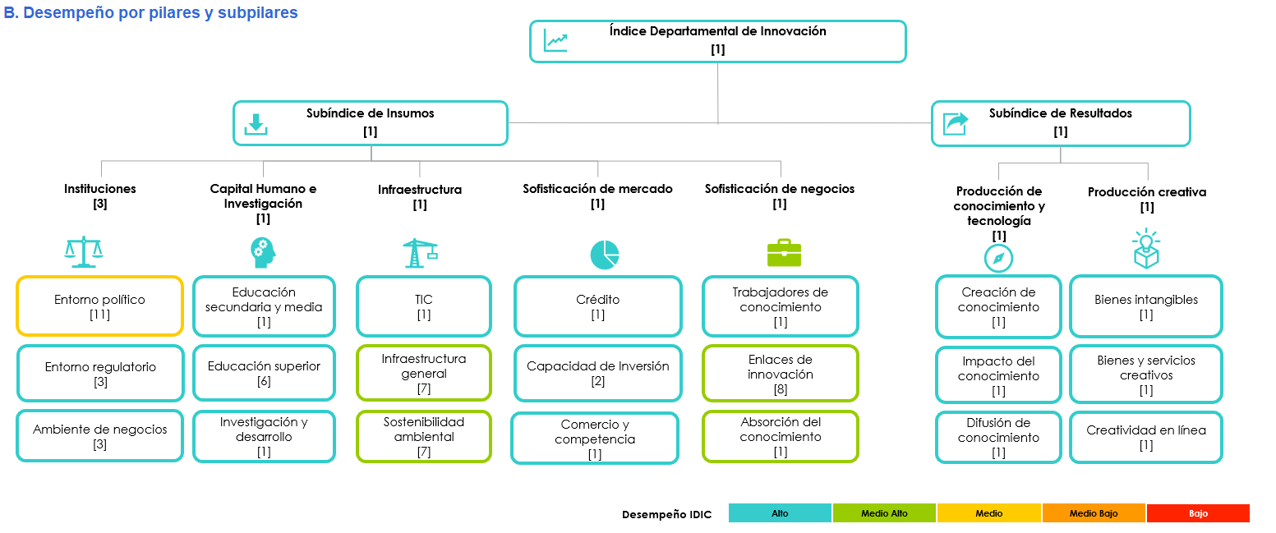
Fuente: (IDIC, 2021)

El IDIC permite realizar la comparación del desempeño del departamento frente a los resultados nacionales y otros departamentos y establece una medición comparativa de las capacidades de generación y apropiación de conocimiento e innovación del departamento, y con objetivo de actualizar y mejorar la forma en que la innovación es medida.

De acuerdo con el IDIC 2021 uno de los principales aspectos por mejorar que se evidencia en el Departamento corresponde al pilar de Sofisticación de negocios dado el desempeño bajo del subpilar de enlaces de innovación considerando que las empresas del departamento tienen una baja relación con organizaciones de conocimiento 17.61% y la relación con entidades del exterior con propósito de innovar 31.07%.

Para el Departamento, el subpilar de Capacidad de Inversión representa un gran reto ya que, el departamento cuenta con Capitalización bursátil de las unidades productivas locales 0.27%, adicional a que la inversión que las empresas realizan en actividades conducentes a la innovación 25.20%, así como las inversiones destinadas a capital fijo para la producción 23.99%.

Recomendación: El IDIC se basa en el marco conceptual y metodológico del Índice Global de Innovación, pero se debe adaptar al contexto local. Describir la situación de los diferentes subpilares con índices bajos y que se pueden incrementar con la ejecución del proyecto.

PILAR: Sofisticación de Mercado

Este pilar determina cómo impactan las capacidades de innovación y el funcionamiento de los negocios, tales como, la existencia de un sistema financiero saludable, la capacidad empresarial de invertir en innovación y el acceso a los mercados internacionales.

SUBPILAR: Capacidad de Inversión

INDICADOR: Inversión en actividades conducentes a la Innovación en las empresas (%PIB) = 23.99%

PILAR: Sofisticación de Negocios

Este pilar busca qué tan propensas son las empresas para realizar actividades innovadoras.

En este pilar se miran elementos como el capital humano acumulado vinculado con el sector productivo, las relaciones de cooperación para innovar y la apropiación de conocimiento para el desarrollo de innovaciones.

SUBPILAR: Absorción de conocimiento

INDICADOR: Personas en ACTI por cada 100 mil habitantes = 2.57
Inversión en transferencia de tecnología (por cada 100 mil unidades del PÏB) = 0.55.

De acuerdo con la situación anteriormente planteada el departamento debe implementar los programas de investigación científica y tecnológica, cuyo efecto sea la innovación continua al servicio de los procesos productivos, el aprovechamiento de los sectores establecidos, para mejorar las brechas detectadas en los pilares y subpilares del IDIC.

Al realizar una inyección a la economía del departamento en temas de competitividad de los mercados, disminución del desempleo y el impulso de sectores productivos más innovadores, el uso apropiado de la tecnología en las empresas, el aprovechamiento de la biodiversidad en donde se puedan generar mecanismos para el aprovechamiento y uso del conocimiento en donde se generen ofertas que promuevan la cultura de innovación, en temas de Sofisticación de mercados y negocios, creación de conocimiento y producción creativa, y así impactar en las bajas capacidades para innovar en los sectores establecidos del departamento.

Árbol de problemas

Se presenta a continuación el esquema que ilustra la problemática, necesidad u oportunidad que se busca atender con la propuesta, así como sus causas y consecuencias:

Efectos indirectos | Baja competitividad en el departamento | Sectores productivos poco innovadores en el departamento
Efectos directos | Limitaciones de productividad en las empresas de los sectores del  departamento | Baja introducción de nuevos servicios especializados en los sectores del departamento
Problema central | Bajas capacidades de innovación en las empresas del departamento del Tolima
Causas directas | Bajas competencias en innovación en las empresas del Departamento | Pocos mecanismos para innovar en las empresas de los sectores priorizados en el departamento XXX
Causas indirectas | Reducida oferta de actividades que promuevan la cultura de la innovación | Escasa inversión para la financiación de proyectos de innovación

Magnitud actual de la problemática

Tomando como base los indicadores de los pilares y subpilares del IDIC 2021 que se analizaron se presenta la línea base.

PILAR: Sofisticación de Mercado – SUBPILAR: Capacidad de Inversión
INDICADOR: Inversión en actividades conducentes a la Innovación en las empresas (%PIB) = 23.99%

PILAR: Sofisticación de Negocios - SUBPILAR: Absorción de conocimiento
INDICADOR: Personal en ACTI por cada 100 mil habitantes = 2.57
Inversión en transferencia de tecnología (por cada 100 mil unidades del PÏB) = 0.55.

LOCALIZACIÓN

Región Andina. Departamento de Tolima

Se seleccionó para efecto del proyecto modelo, el departamento del Tolima, teniendo en cuenta que el departamento se encuentra en la clasificación Media en el IDIC y su posición es 11 y cuenta con la cantidad de empresas con capacidad innovadora, es apto para ser tenido en cuenta en este modelo de proyecto.

  - Ubicación Específica
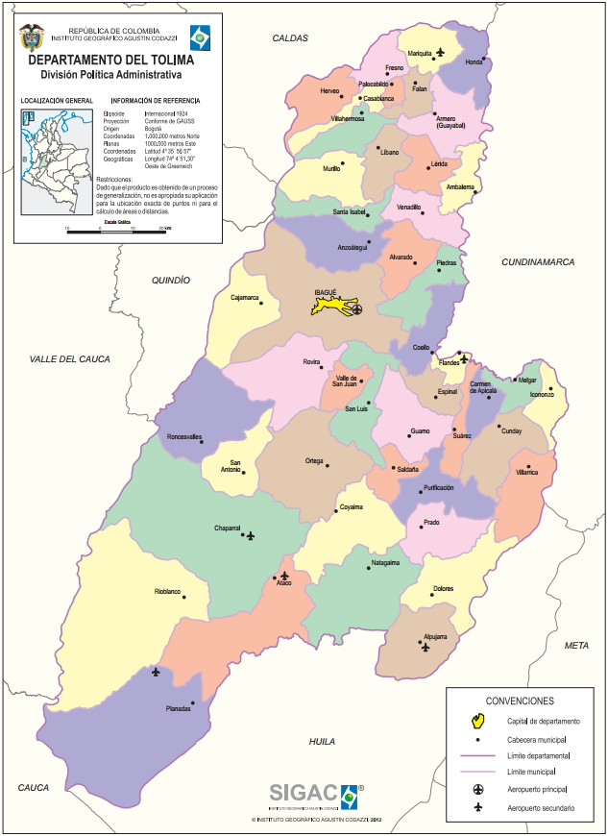
Fuente: IGAC, 2021

ANTECEDENTES

- Plan estratégico de ciencia, tecnología e innovación del sector agropecuario colombiano (2017-2027)

El presente Plan enmarca señala que, el país contará con un sistema de innovación agropecuario activo y coordinado en el ámbito nacional y territorial, que habrá contribuido al aumento de la sostenibilidad, la competitividad y la productividad sectorial, al mejoramiento de la calidad e inocuidad de la oferta alimentaria nacional y del capital social necesario para una adecuada gobernanza de los recursos públicos de inversión en actividades y capacidades en CTi, apoyada por mecanismos de seguimiento y evaluación efectivos.” Basados en los objetivos estratégicos de este plan, el presente proyecto apunta a los siguientes objetivos:

Objetivo 1: Incrementar la productividad y competitividad de los sistemas productivos agropecuarios para el cambio técnico y la generación de valor mediante actividades de I+D+i y soluciones enfocadas en las demandas.

Objetivo 2: Contribuir a mejorar la seguridad alimentaria mediante actividades de I+D+i, enfocadas en la calidad e inocuidad de los productos agropecuarios y agroindustriales.

Objetivo 3: Promover el desarrollo de sistemas productivos ambientalmente sostenibles para la conservación y el manejo adecuado de los recursos naturales.

Objetivo 4: Fortalecer el capital social, las capacidades del SNCTA y el relacionamiento de sus actores para el cambio técnico y la generación de valor a través de la gestión del conocimiento en redes y mecanismos de gobernanza, financiación y evaluación.

- CONPES 3924 Política de crecimiento verde

Esta política tiene como objetivo impulsar al año 2030 el aumento de la productividad y la competitividad económica del país, al tiempo que se asegura el uso sostenible del capital natural y la inclusión social, de manera compatible con el clima. Por lo que este proyecto contribuye directamente al objetivo 4 que se denomina “Fortalecer las capacidades en ciencia, tecnología e innovación para el crecimiento verde”, compuesta por las siguientes líneas de acción:

- Línea de acción 34. Fortalecer las capacidades de I+D+i para el crecimiento verde
- Línea de acción 35. Promover el desarrollo de emprendimientos innovadores asociados al crecimiento verde.

- Ley 1876 de 2017

Por medio el cual se crea el Sistema Nacional de Innovación Agropecuaria y se dictan otras disposiciones – El presente proyecto se articula con gran fuerza a conceptos planteados en esta ley que desde los servicios tecnológicos que se esperan prestar a las unidades productivas beneficiarias del presente proyecto se fortalece el concepto de Extensionismo Agropecuario el cual se define como acompañamiento mediante el cual se gestiona el desarrollo de capacidades de los productores agropecuarios, su articulación con el entorno y el acceso al conocimiento, tecnologías, productos y servicios de apoyo; con el fin de hacer competitiva y sostenible su producción al tiempo que contribuye a la mejora de la calidad de vida familiar. Así como la articulación del presente proyecto con diferentes lineamientos de esta ley como la articulación con los planes de extensión Agropecuaria del Departamento, Redes de innovación, Innovación Agropecuaria, Usuarios y prestadores de servicios de extensionismo agropecuario, etc.

- Decreto 584 del 4 de abril de 2017

“Por el cual se reglamentan los Consejos Departamentales de Ciencia; Tecnología e Innovación – CODECTI”.

- Resolución 0674 del 9 de julio de 2018

“Por la cual se adopta la Política de Ciencia, Tecnología e Innovación para el desarrollo sostenible – Libro Verde 2030”.

- CONPES 4069 de 2021 Política nacional de ciencia, tecnología e innovación 2022 - 2031

Esta política busca incrementar la contribución de la CTI al desarrollo social, económico, ambiental, y sostenible, del país con un enfoque diferencial, territorial, y participativo, para aportar a los cambios culturales que promuevan la consolidación de una sociedad del conocimiento.

El manual de Oslo de la OCDE (1997), en su segunda versión, define la innovación como la introducción en el mercado de productos tecnológicamente nuevos o mejorados, así como la utilización de métodos de producción con mejoramiento tecnológico, y que lo han realizado por un período determinado.

Schumpeter (1942), concibió la innovación como una de las causas del desarrollo económico, la entendió como un proceso de transformación económico, social y cultural, definida como la introducción de nuevos bienes y servicios en el mercado, el surgimiento de nuevos métodos de producción y transporte, la consecución de la apertura de un nuevo mercado, la generación de una nueva fuente de oferta de materias primas y el cambio en la organización en su proceso de gestión, entregando por lo tanto una postura más completa que tiene en cuenta varios elementos de la empresa.

Nick Waterman (1998), dice “La innovación cuando tiene éxito, es un cambio a mejor”; Una guía práctica para las pequeñas empresas (1998), define: “La innovación es un nuevo mejorado procedimiento, producto o servicio”. En cualquier caso, se puede decir que todas éstas reúnen entre sus principales componentes la generación de nuevos productos o la incorporación de nueva tecnología en un mercado a través de la explotación comercial.

El proceso innovador se inicia en la creatividad para dar lugar a la generación de ideas, y termina en la invención y puesta en el mercado del producto. Este proceso lo han explicado diferentes autores, a través de una serie de modelos que intentan exponer las fases que se deben seguir para llegar a los resultados que la empresa se propone en el tema de innovación.

MARCO CONCEPTUAL

Modelos de innovación

Escorsa P. y Valls, J. (2005), destacan cuatro principales modelos de innovación:

- Modelo lineal

A partir de la Segunda Guerra Mundial se adoptó el “Modelo lineal de innovación”, con su énfasis en la oferta del conocimiento científico, el cual expone que la ciencia conduce a la tecnología y ésta a su vez transforma la ciencia básica en aplicaciones comerciales que buscan satisfacer las necesidades del mercado; dicho de otra forma, la investigación básica conduce a la “invención” y luego a la innovación, es decir, al lanzamiento al mercado de la novedad. Pere Escorsa Castells (2005) considera que este modelo no es realista y por el contrario demasiado teórico, ya que la ciencia básica no siempre genera innovación al mercado, pero presenta la virtud de clarificar conceptos.

Dentro de los opositores del modelo lineal se encuentran Edquist y Hommnen, (1999, pág. 63- 79), y basan su crítica en la simplicidad del modelo. De igual forma Tessa Goverse (2003) argumenta que este modelo no incorpora mecanismos de reacción en el proceso, en donde se presentan defectos o fallos esenciales que no se tienen en cuenta y no se controlan.

- Modelo Marquis

Este segundo modelo de innovación propuesto por Schmookler (1966) está centrado en la demanda del mercado, el cual expone que tanto las innovaciones como las invenciones parten de ideas que son generadas desde cualquier parte de la empresa y no necesariamente de I+D, la mayoría de éstas vienen de los clientes y las recoge el departamento comercial. Schmookler, define dos requisitos indispensables para que la innovación sea posible: la factibilidad técnica y la demanda potencial; a partir de allí se examinan las posibilidades de la tecnología actual y si con ésta no es posible se devolverá hasta la investigación básica o la investigación aplicada, según sea el caso. En este sentido, la secuencia de la innovación empieza con la formulación de la idea, pasa a la investigación y obtención de la solución y termina en la implementación y difusión, es decir, la penetración masiva del producto en el mercado o el uso de la nueva tecnología en la práctica industrial.

- Modelo de la London Business School

Este modelo definido por Chiesa, Coughlan y Voss (1996) se basa en la buena práctica de cuatro procesos fundamentales: la generación de nuevos conceptos, el desarrollo del producto, la innovación del proceso y la adquisición de la tecnología. A su vez, estos procesos presentan como requerimientos: recursos humanos y financieros, sistemas y herramientas adecuadas, y apoyo de la dirección; el resultado esperado del proceso de innovación es la competitividad en el mercado.

- Modelo de Kline

Denominado modelo de enlaces en cadena o cadena-eslabón, es considerado uno de los modelos más completos que existen, en donde en vez de tener un único curso principal de actividad, se cuenta con cinco caminos o trayectorias, que conectan las tres áreas de relevancia en el proceso innovador: la investigación, el conocimiento y la cadena central del proceso de innovación tecnológica.

Váuchers de Innovación

Son un instrumento de apoyo a la innovación ampliamente utilizado en el mundo. Su finalidad es disminuir la brecha existente entre la oferta de servicios de proveedores de conocimiento y las necesidades de innovación de las empresas, e incentivar el mercado al conectar a los proveedores de conocimiento con las empresas que requieren mejorar los bienes, servicios o procesos con los que cuentan; agregando valor a los mismos (la creación de bienes, servicios o procesos nuevos o significativamente mejorados) y a la cultura, ya que fomenta las capacidades innovadoras que se mantienen el tiempo (OECD, 2013).

Lo anterior se materializa a través de la contratación de proveedores de conocimiento para la prestación de servicios de innovación, que les permita a las empresas abordar un desafío, aprovechar una oportunidad o resolver una problemática productiva, en el desarrollo de procesos de innovación. De esta manera se configura un esquema de intervención gubernamental que busca incentivar el desarrollo de productos nuevos o significativamente mejorados a través de la innovación, bajo un modelo que se ha implementado previamente en múltiples países; los váuchers de innovación.

Los váuchers comprenden una serie de servicios de innovación que inciden positivamente en la competitividad de las MIPYMES a través de la transferencia de conocimiento y la mejora tecnológica.

Estas intervenciones incluyen múltiples servicios, entre ellos los de consultoría, los cuales apoyan en la formación y fortalecimiento de las capacidades de las empresas para abordar problemas de manera novedosa, promoviendo una mentalidad innovadora en el desarrollo de sus actividades misionales; training, proyectos de empleo, prototipos, diseño e investigación de mercado; entre otros (Volante Research, 2014).

A nivel nacional han sido constantes los esfuerzos por promover la conexión entre oferta y demanda de conocimiento y servicios de innovación, particularmente porque se considera que el mejoramiento productivo se da a través de una efectiva conexión entre el sector productivo (público y privado), las entidades gubernamentales y los proveedores de conocimiento. Por este motivo, en los últimos años, entidades del orden nacional como Minciencias e iNNpulsa Colombia, entre otras, han diseñado una oferta de instrumentos dirigidos a atender las necesidades de innovación de las empresas.

En el país además se han ejecutado otros proyectos como Pactos por la Innovación, este es un proyecto liderado por Confecámaras y Colciencias, es un acuerdo firmado de manera voluntaria entre las empresas, otros actores del ecosistema de innovación y Colciencias en las principales ciudades del país, con el objetivo de que el tejido empresarial le apueste a la innovación como estrategia de crecimiento y desarrollo empresarial.

Actualmente, se han firmado pactos en las ciudades de Cúcuta, Cali, Barranquilla, Bucaramanga; Valle de Cauca; Llanos orientales, Bogotá y Eje Cafetero. La firma del Pacto por la Innovación es un acto simbólico que se hace efectivo en el momento en que el empresario consigue su hoja de ruta a través del Autodiagnóstico de Innovación. Para ingresar al autodiagnóstico se debe seguir el siguiente link (Pactos por la Innovación, 2021)

Con la firma de estos pactos, se ponen a disposición de todas las empresas comprometidas algunos beneficios enfocados a acompañarlas en este proceso, tales como la obtención de una hoja de ruta a través de un autodiagnóstico gratuito para determinar cómo están sus procesos innovación, alianzas para la innovación, la puesta en marcha de sistemas de innovación, herramientas para hacer parte de una comunidad en línea para la conexión de negocios innovadores (SUNN), puntos adicionales en la convocatoria de beneficios tributarios, en la convocatoria de aprendices SENA, brigada y fondo de protección de patentes, y en las convocatorias de iNNpulsa, entre otros. Pactos por la innovación incluye alianzas Quibdó Innova y sistemas de innovación y se encuentra ejecutándose en ciudades como Cali, Bogotá, Barranquilla, Cúcuta y Bucaramanga.

El nuevo Minciencias antes Colciencias, desde su creación ha diseñado e implementado convocatorias, estrategias y ha promovido iniciativas que se han puesto a disposición de los actores del Sistema y cuya eficiencia e impacto ha sido en varios casos, objeto de evaluación no sólo por Colciencias sino por entes externos, de tal forma que su utilidad y beneficio ha sido validado. En relación con la innovación empresarial, esta entidad ha implementado estrategias e iniciativas como Alianzas para la innovación, el programa de Gestión de la Innovación Empresarial y ha implementado convocatorias de cofinanciación de proyectos y programas de I+D+I, que han sido objeto de mejoramiento y perfeccionamiento a través de los años, los cuales cuentan con reconocimiento y credibilidad. El objetivo es incrementar capacidades de innovación en micro, pequeñas y medianas empresas de diferentes regiones del país para aumentar la competitividad y productividad. Alianzas para la innovación potencia la promoción de la innovación y la divulgación de herramientas y métodos que facilitan el proceso de innovación al interior de las organizaciones.

Este programa surge de un piloto realizado desde el año 2009 al 2011, el cual buscaba la integración de los sistemas productivos locales impulsados con políticas de innovación y competitividad con el apoyo de algunas Cámaras de Comercio. Durante este periodo se logró la participación de 2.287 empresarios en eventos de sensibilización de innovación, se formaron 597 empresas en gestión de la innovación y 166 empresas se escogieron para la implementación de proyectos.

Durante el 2012 y el 2014 se da la conformación de 9 alianzas regionales y se establece un convenio con Confecámaras para apoyar la coordinación de la estrategia del programa “Alianzas Regionales para la Iniciación de la Innovación”, como se llamó en su momento.

Se realizaron 135 conferencias y talleres de innovación con más de 5.000 empresarios asistentes de los cuales se formaron 1.187 en capacidades de innovación. Como evidencia de los buenos resultados del programa se han presentado varios casos de éxito en las regiones, en los que gracias a Alianzas Quibdó Innova se han desarrollado y comercializado nuevos productos a nivel nacional e internacional.

En el 2015, el programa inicia su segunda fase con gran acogida tanto de las Cámaras de Comercio como de los empresarios de las diferentes regiones del país, en ese año, el programa inicia con una etapa de mentalidad y cultura, seguida por una etapa de formación conceptual y procedimental para luego realizar la implementación de los mejores proyectos. En 2015 – 2016-2017 se apoyaron 2.826 empresas en procesos de innovación en las diferentes regiones de todo el país.

Gestión de la Innovación

La Gestión de la Innovación se ha definido como el proceso orientado a organizar y dirigir los recursos disponibles, tanto humanos como técnicos y económicos, con el objetivo de aumentar la creación de nuevos conocimientos, generar ideas que permitan obtener nuevos productos, procesos y servicios o mejorar los existentes, y transferir esas mismas ideas a las fases de fabricación y comercialización.

Esta iniciativa surge a principios de los ochenta a través de la gestión de investigación y desarrollo (I+D), y buscaba mejorar el uso de recursos materiales y humanos para producir conocimientos. Sin embargo, posteriormente las empresas comprobaron que no era suficiente con resolver los problemas de I+D (investigar por investigar), ya que lo importante es que los resultados se evidencian a través de la innovación al generar nuevos productos o procesos, y por lo tanto beneficios empresariales. Luego, la gestión de la innovación incluye tanto la gestión de I+D, como la fabricación y el lanzamiento de nuevos productos, y los estudios de las razones de éxito o fracaso en el proceso de comercialización.

En los últimos años se ha cambiado el concepto de gestión de la innovación por el de gestión de tecnológica, entendiendo que la innovación se incorpora a la estrategia empresarial, aunque éstos términos son utilizados indistintamente, la gestión de tecnológica es definida por Dankbaar (1993) para explicar cómo mantener y mejorar la posición competitiva de la empresa mediante la utilización de la tecnología, la cual comprende todas las actividades de identificación y obtención de tecnologías, investigación, desarrollo y adaptación de nuevas tecnologías, tanto de producto como de proceso, incluyendo las funciones de la dirección.

En Colombia, y teniendo en cuenta los múltiples actores, metodologías y alternativas posibles para incrementar las capacidades de innovación en el sector productivo que van acorde al tamaño de las empresas, a los tipos de sectores productivos que manejan, al grado de madurez en innovación con las que cuenta el Departamento, país o cadena productiva a impactar, diferentes actores de la política pública nacional han buscado consolidar en proyectos “TIPO” algunas de las metodologías aprobadas para intervenir en estos sectores, es así como COLCIENCIAS, el cual desde 2009 en MinCiencias, adoptó mediante resolución No. 0036 de 2017 por “La cual se adoptan los lineamientos para la presentación de proyectos de oferta institucional de inversión en Ciencia, Tecnología e Innovación”, (3) tipos de proyectos “Tipo” en INNOVACIÓN EMPRESARIAL.

Colciencias, mediante el artículo 6 de la Ley 1286 de 2009, es el ente rector del Sistema Nacional de Ciencia, Tecnología e Innovación y tiene dentro de sus funciones promover el desarrollo científico, tecnológico y la innovación en el país de acuerdo con los planes de desarrollo y las orientaciones trazadas por el Gobierno Nacional, y propiciar las condiciones necesarias para que los desarrollos científicos, tecnológicos e innovadores se relacionen con los sectores social y productivo, y favorezcan la productividad, la competitividad, el emprendimiento, el empleo y las condiciones de vida de los ciudadanos.

En desarrollo de este cometido, MinCiencias desde su creación ha diseñado e implementado convocatorias, estrategias y ha promovido iniciativas que se han puesto a disposición de los actores del Sistema y cuya eficiencia e impacto ha sido en varios casos, objeto de evaluación no sólo por MinCiencias sino por entes externos, de tal forma que su utilidad y beneficio ha sido validado.

En relación con la innovación empresarial, MinCiencias ha implementado estrategias e iniciativas como Alianzas para la innovación, el programa de Gestión de la Innovación Empresarial y ha implementado convocatorias de cofinanciación de proyectos y programas de I+D+i, que han sido objeto de mejoramiento y perfeccionamiento a través de los años, los cuales cuentan con reconocimiento y credibilidad.

A continuación, se realiza una breve descripción de las tipologías de proyectos, la trayectoria de estas iniciativas y como ha sido la gestión en temas de proyectos:

Alianzas para la Innovación

El programa Alianzas para la Innovación tiene como objetivo principal el generar capacidades de innovación en micro, pequeñas y medianas empresas de diferentes regiones de nuestro país para aumentar la competitividad y productividad, a raíz de la identificación de las necesidades de los mercados. Alianzas para la Innovación ha potenciado la promoción de la innovación a través del desarrollo de un modelo de intervención en las empresas colombianas que cuenta con una estructura fortalecida de capacidades regionales en innovación con la formación de facilitadores que cumplen con el acompañamiento del tejido regional.

A la fecha, uno de los aliados es Confecámaras, entidad que ha participado como coordinadora nacional en cuatro versiones del programa, hoy sigue ejecutándose. Entre el año 2018 y 2019 se desarrollaron las fases 2, 3 y 4; actualmente está en desarrollo la fase 5, la cual se extendería hasta el mes de julio del 2020. El programa ha contado con la participación de 52 Cámaras de Comercio, de las 57 con las que cuenta Colombia lo que implica la presencia de 29 departamentos, los cuales presentan en la tabla 4 la distribución.

La anterior estrategia se ha desarrollado en alianza Confecámaras; lo que ha permitido la articulación con entidades en torno a temáticas relacionadas con la competitividad regional buscando que las empresas incorporen una mentalidad innovadora. Para el período entre el 2019 y 2020 se espera que el desarrollo de la V fase del programa Alianzas para la innovación, se pretende contar con la participación de 16º empresas con capacidades en gestión de la información. Para la ejecución de lo anterior, se certificaron 50 facilitadores en gestión de innovación.

Tabla No 3. Departamentos participantes Programa Alianzas para la Innovación

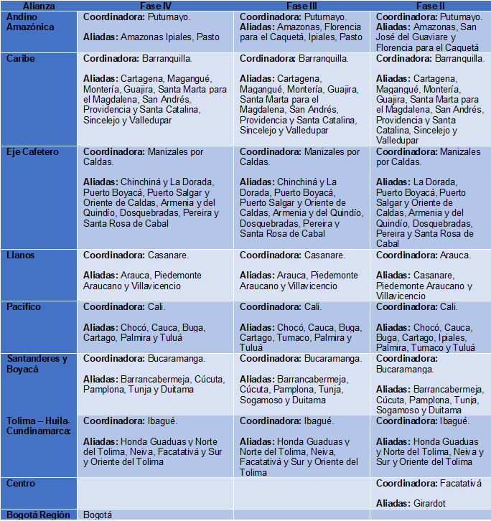
Fuente: CONFECÁMARAS, 2019

Gestión de la innovación empresarial

Esta estrategia tiene como objetivo generar capacidades en las empresas a través de la creación y/o consolidación de Sistemas de Gestión de Innovación. Por ello, se busca que las empresas identifiquen nuevas oportunidades para innovar y que exista un flujo permanente de nuevos productos (bienes o servicios) y procesos con modelos de negocio simples y exitosos o que generen valor agregado en los productos nacionales existentes, de igual manera se ha identificado que las empresas carecen de conocimiento sobre cómo innovar de manera permanente y cómo reducir el riesgo asociado a la innovación, por lo que esto representa una de las principales necesidades que aún persisten en materia de competitividad empresarial.

JUSTIFICACIÓN

Contexto nacional

En el 2022 Colombia ocupó el lugar 63 entre las 132 economías del Índice Global de Innovación, escalando cuatro posiciones en comparación con el año 2021, pasando del puesto 67 al 63 (World Intellectual Property Organizativo, 2022). Las empresas colombianas evidencian bajas capacidades gerenciales en lo relacionado con identificar mejoras y generar innovaciones, en el Índice de Capacidades Gerenciales, Estados Unidos duplica a Colombia (0,61 frente a 0,37 respectivamente) lo que muestra un rezago en la adopción de buenas prácticas gerenciales en el país (DNP, 2020). Según la Encuesta Mundial de Gestión, las prácticas de gestión en Colombia son deficientes (2,57 sobre 5), en comparación con países comparables.

A nivel nacional el Índice Departamental de Innovación (IDIC) tiene un promedio de 31.09, la primera posición la obtiene Bogotá – Cundinamarca con un puntaje de 77.88 y en la última posición se ubica el departamento de Vichada con un puntaje de 11.83. La diferencia en puntaje entre la región de Bogotá – Cundinamarca y Vichada (66,05 puntos) evidencia la brecha existente entre los territorios colombianos en materia de innovación. (DNP,2021).

Gráfico No 3. Principales resultados del IDIC 2021
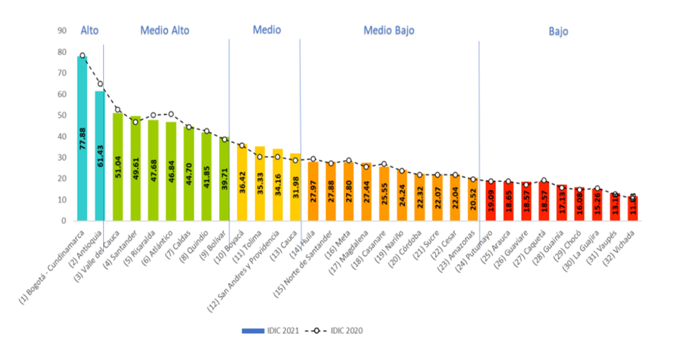
Fuente: DNP 2021

El grupo de desempeño Medio se redujo en tamaño (en cuanto al número de departamentos que lo forman), pues este año solo 4 departamentos lo conforman: Boyacá, Tolima, San Andrés y Providencia y Cauca. Respecto a la versión anterior, Norte de Santander pasó al grupo de desempeño Medio Bajo, por efectos de una reducción general del desempeño en varios departamentos por efecto de la pandemia. (DNP, 2021)

En el grupo de desempeño Bajo, se encuentran los departamentos de Putumayo, Arauca, Guaviare, Caquetá, Guainía, Chocó, La Guajira, Vaupés y Vichada. Para todos los departamentos de este grupo de desempeño, se aprecia una dificultad generalizada en Insumos y, especialmente, en Resultados, pues los desempeños de los indicadores de este último son cercanos a cero. (DNP, 2021)

En términos generales hay reducciones en los desempeños generales a causa de la pandemia por COVID-19. Además, se incluye el departamento de Vaupés, lo cual marca un paso importante en la medición del IDIC, pues se logra una cobertura de todo el país. De la misma forma, es evidente la gran brecha entre las regiones, lo que ha llevado a plantear políticas para reducir la brecha de CTI, así como a la aplicación de estrategias sólidas para los territorios con nuevos sistemas de innovación que formen una hoja de ruta a largo plazo para mejorar sus desempeños.

Por parte del Índice de Competitividad Global Colombia ocupó el puesto 56 entre 141 economías, se perdieron dos posiciones frente a la medición del año pasado, por cuenta del manejo que se ha dado a la pandemia y a la fragmentación del marco social. Países similares como Chile y México lo superan ubicándolo de tercero en la región (SNCI, 2021)

Respecto al Índice Departamental de Competitividad (IDC) en las primeras cinco posiciones del IDC 2022 se ubican Bogotá, D.C, Antioquia, Santander, Risaralda y Atlántico (Gráfica 2). Bogotá D.C presenta una reducción de 0,13 puntos respecto a 2021, sin embargo, la ciudad mantiene su liderazgo con una calificación de 8,59 sobre 10. Las últimas posiciones de la medición son ocupadas por Amazonas (3,05 y puesto 29), Choco (2,99 y puesto 30), Guainía (2,94 y puesto 31), Vaupés(2,53 y puesto 32) y Vichada (2,28 y puesto 33). (Consejo Privado de Competitividad 2022)

Gráfico No 4. Puntaje general y cambio de posición en el IDC 2021-2022
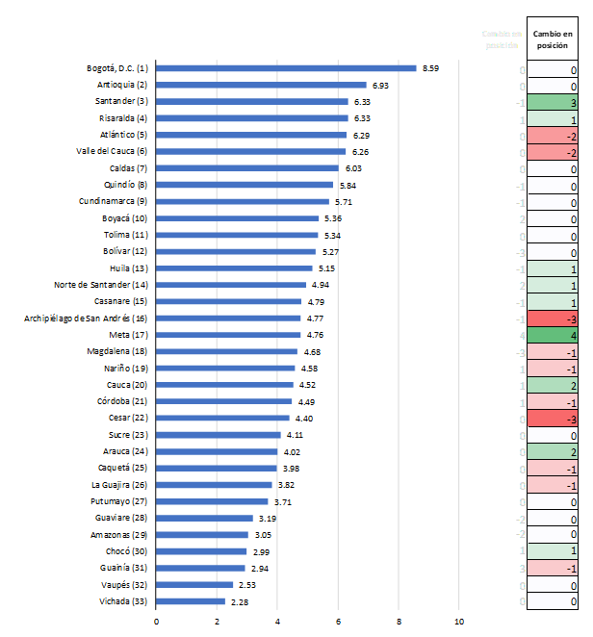

Fuente: Consejo Privado de Competitividad 2022

Comparando los resultados del IDC 2022 con el recálculo para 2021, se destaca el avance de Meta en cuatro posiciones, seguido de Santander quien descuenta tres posiciones. Así mismo, los departamentos de Cauca y Arauca mejoran dos lugares y se registra el avance de una posición por parte de Risaralda, Huila, Norte de Santander, Casanare y Chocó. Por otro lado, los departamentos con mayores retrocesos son: el Archipiélago de San Andrés y Cesar al perder tres posiciones. Así mismo los departamentos de Atlántico y Valle descendieron dos posiciones frente al recálculo de 2021, mientras Magdalena, Nariño, Córdoba, Caquetá, La Guajira y Guainía registran una caída de un lugar frente al recálculo de 2021. (Consejo Privado de Competitividad,2022)

El IDC 2022 evidencia un deterioro del desempeño competitivo en pilares fundamentales para la productividad: en el pilar de instituciones el 70 % de los departamentos registró una caída en su puntaje; en salud el 64 %; en sofisticación y diversificación el 55 %; y en educación básica y media el 52 %. Otro aspecto que destaca el IDC 2022 es la profundización de las brechas territoriales. Frente a 2021, la diferencia entre el mejor y el último del ranking aumentó considerablemente en ciertos indicadores. Por ejemplo, la brecha en la tasa de extorsión aumentó en 30,7 casos por cada 100 mil habitantes, en pasajeros movilizados por vía aérea en 11,2 millones, en ancho de banda de internet en 39,3 Mbps y en vacunación triple viral en 27,7 puntos porcentuales. (Universidad del Rosario,2022)

En materia regional, las grandes urbes del país se aceleró el uso de herramientas digitales, a nivel regional la adaptación ha sido especialmente desafiante pues en el 28% de los departamentos la penetración de internet es menor al 5 %, lo que se convierte no sólo en un reto para responder a las consecuencias de la pandemia, sino también para lograr afrontar los nuevos lineamientos de la industria 4.0. La región Amazonía presenta retos generalizados en todos los pilares del IDC, sus principales debilidades se concentran en educación superior y formación para el trabajo, sistema financiero, tamaño del mercado e innovación y dinámica empresarial. (Consejo Privado de Competitividad 2021)

Encuesta de Innovación DANE

Según la encuesta de Desarrollo e Innovación Tecnológica, Sector Industria Manufacturera 2019 - 2020 realizada por el DANE, la cual indaga sobre los productos, los recurso, las actividades e instrumentos de apoyo asociados al desarrollo de procesos tecnológicos y la innovación según medición de ocupados y desocupados por empresa. Por lo anterior, en esta ocasión hubo un total de 4.283 empresas encuestadas, que ocuparon 50 o menos personas (63% del total); 1.731 empresas con personal ocupado entre 51 y 200 personas (25.5%) y 785 empresas con personal ocupado mayor a 200 personas (11,5%). Según la composición del capital, la encuesta obtuvo información de 6.332 empresas nacionales (93,1%) y 467 empresas extranjeras (6,9% del total).

Gráfico No 5. Distribución de las empresas industriales por tipología definida en función de resultados de innovación 2019-2020
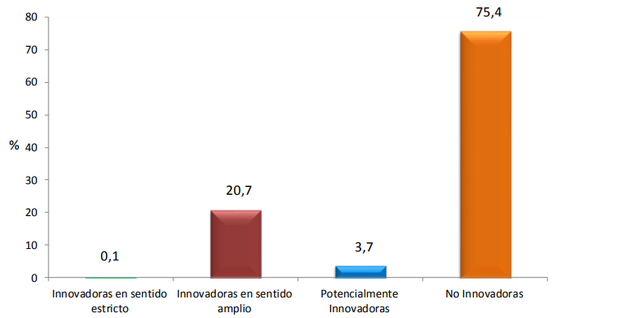
Fuente: EDIT X, DANE, 2020

De acuerdo con la información evidenciada en la ilustración anterior, 0.2% corresponde a empresas innovadoras en sentido estricto, 25.8% de las empresas fueron innovadoras en sentido amplio, 3.1% de las empresas fueron potencialmente innovadoras, y las 70.9 son empresas no innovadoras.

Ahora se presentará la distribución de las empresas industriales por tipología definida en función a los resultados de información. Para la elaboración de las estadísticas a presentar se tomaron las 20 actividades industriales más representativas en términos de grado de innovación y el número de empresas encuestadas.

Gráfico No 6. Distribución de las empresas industriales por tipología definida en función de los resultados de innovación

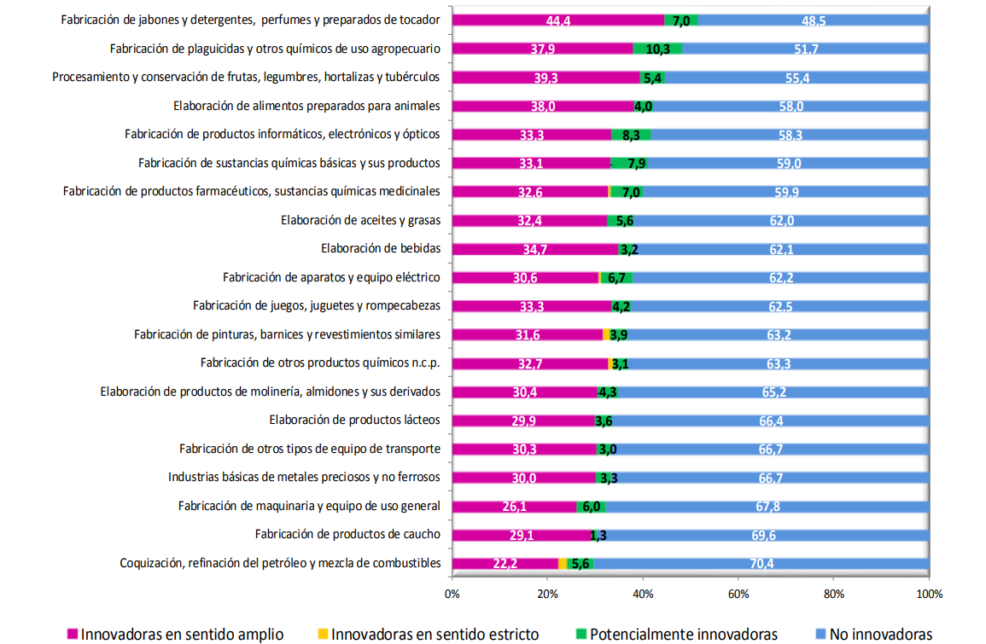
Fuente: EDITX, DANE, 2020

Es posible evidenciar, que, según la encuesta de Desarrollo e Innovación Tecnológica por principales actividades industriales, la actividad de fabricación de jabones y detergentes presentó el mayor número de empresas innovadoras con sentido amplio 54.9%.

Recomendación: Actualizar los datos del contexto nacional dependiendo del año de ejecución.

Contexto regional

El departamento de Tolima es onceavo en el Índice Departamental de Innovación 2021 con un puntaje de 35,33, además hace parte del grupo de nivel de desempeño medio. Este año, tuvo un incremento en su puntaje de 4,94 puntos a comparación del año 2020, y, además, ascendió una posición en el ranking a nivel nacional. (IDIC, 2021)

Gráfico No 7. Índice Departamental de Innovación- Tolima

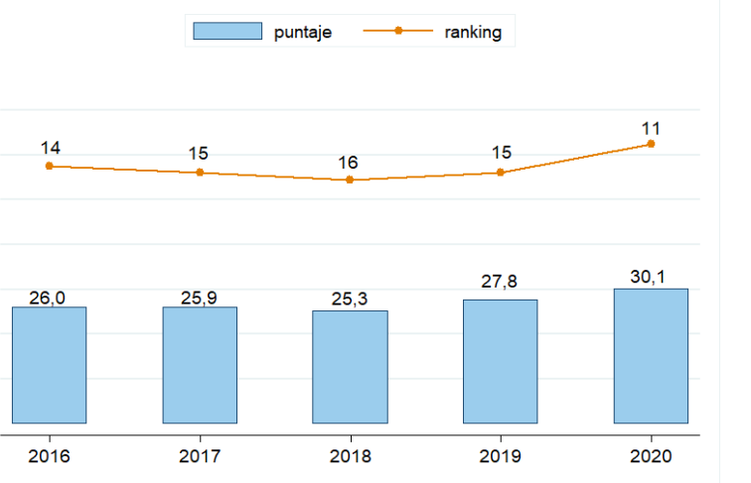
Fuente: Departamento Nacional de Planeación

Uno de los principales aspectos por mejorar que se evidencia en el Departamento corresponde al pilar de Sofisticación de negocios dado el desempeño bajo del subpilar de enlaces de innovación considerando que las empresas del departamento tienen una baja relación con organizaciones de conocimiento 17.61% y la relación con entidades del exterior con propósito de innovar 31.07%.

Para el Departamento, el subpilar de Capacidad de Inversión representa un gran reto ya que, el departamento cuenta con capitalización bursátil de las unidades productivas locales 0.27%, adicional a que la inversión que las empresas realizan en actividades conducentes a la innovación 25.20%, así como las inversiones destinadas a capital fijo para la producción 23.99%.

Respecto al Índice Departamental de Competitividad en departamento del Tolima obtuvo un puntaje de 5,3 sobre 10, manteniéndose en la posición número 11 de la clasificación y se ubica por encima de los departamentos de Bolívar y Huila. Tolima, fue séptimo en adopción TIC y educación básica y media, además, presenta un desempeño sobresaliente en los pilares de adopción TIC y educación básica y media, en los cuales registra el séptimo lugar del ranking general entre los 33 territorios evaluados. (Consejo Privado de Competitividad, 2022)

Gráfico No 8. Índice Departamental de Competitividad- Tolima

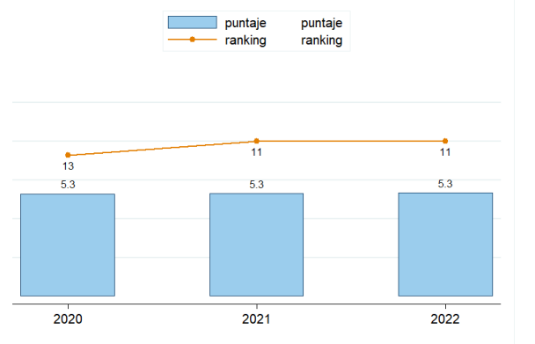
Fuente: Consejo Privado de Competitividad.

Por otro lado, Tolima concentra sus principales oportunidades de mejora en los pilares de mercado laboral (puesto 27 con puntaje de 4,33 sobre 10) y tamaño del mercado (puesto 22 con una calificación de 5,27). En el pilar de mercado laboral, el departamento registra el puesto 31 (entre 33 territorios) en brecha en tasa de desempleo entre hombres y mujeres. El departamento registra su mayor avance en el pilar de innovación, en el cual en términos de puntaje aumenta en 0,7 puntos y asciende una posición frente al recálculo proporcionado para 2021. Según él IDC, este avance es producto de un buen desempeño en los indicadores de diseños industriales e investigadores per cápita.

En el Tolima se identificaron 1.372 pymes, de las cuales el 26% se encuentran clasificadas como innovadoras en sentido amplio, y 20 microempresas con actividades de media y alta tecnología.

Las pequeñas y medianas empresas clasificadas como potencialmente innovadoras e innovadoras en sentido amplio y estricto, está acorde con la Encuesta de Desarrollo e Innovación Tecnológica EDIT IX - DANE.

El número de microempresas que se dedican a actividades de media y alta tecnología se calcula teniendo en cuenta la clasificación de las microempresas en el CIIU (Clasificación Industrial Internacional Uniforme) y su equivalente con el CUCI (Clasificación Uniforme de Comercio Internacional) en lo referente a actividades de media y alta tecnología.

POBLACIÓN AFECTADA Y OBJETIVO

Población afectada

De acuerdo con el RUES, DANE, el departamento del Tolima cuenta con 234 medianas empresas, 1.138 pequeñas empresas y 20 micro empresas con actividades de mediana y alta tecnología, dando un total de 1.392 empresas, teniendo en cuenta las medianas empresas cuentan entre 11 y 50 empleados y las medianas entre 51 y 200, se establece que existe un promedio 30 empleados en las pequeñas empresas y 125 en las medianas, (DANE 2020), para un total de población afectada por el problema de 63.490 personas

Población objetivo

Teniendo en cuenta que el proyecto plantea implementar 40 servicios de innovación y plantea realizar 60 entrenamientos especializados, teniendo en cuenta que la mayoría van a ser micros y pequeñas empresas las beneficiadas estas cuentan con un total de 1.200 personas.

Tabla No 4. Características demográficas de la población objetivo:

CLASIFICACIÓN | DETALLE | NÚMERO DE PERSONAS
ETARIA EDAD | 20 – 59 AÑOS | 1102
 | > 60 AÑOS | 48
GÉNERO | MASCULINO | 562
 | FEMENINO | 638
Fuente: Conforme a las proyecciones del DANE para el 2021.

OBJETIVOS

Objetivo General
Incrementar las capacidades de innovación en las empresas del departamento del Tolima.

  - Objetivos Específicos:
El proyecto plantea dos objetivos específicos:

9.2.1. Fortalecer las competencias en innovación en las empresas del departamento del Tolima.

Se plantea fortalecer las capacidades a través de la formación especializada en gestión de la innovación conforme a un autodiagnóstico y así poder establecer los servicios de innovación más adecuados a las necesidades de las empresas.

9.2.2. Aumentar los mecanismos para innovar en las empresas de los sectores priorizados en el departamento XXX.

Para cumplir el segundo objetivo, se implementarán los servicios de innovación en cada una de las empresas beneficiarias y una vez implementados se realizará un evento para la presentación de resultados donde se encuentren los actores del sistema de CTeI.

Árbol de Objetivos

Fines indirectos | Aumentar en la calidad de vida de los emprendedores | Generar empleo
Fines directos | Generar emprendimientos sostenibles en el tiempo en el mediano plazo | Crecer en la consecución de nuevos mercados
Objetivo central | Incrementar las capacidades de innovación en las empresas del departamento Tolima
Objetivos específicos | Fortalecer las competencias en innovación en las empresas en el departamento Tolima | Aumentar los mecanismos para innovar en las empresas en el departamento del Tolima
Medios | Generar oferta de actividades que promuevan la cultura de la innovación | Identificar inversión para la financiación de proyectos de innovación

ANÁLISIS DE PARTICIPANTES

ACTOR | ENTIDAD | POSICIÓN | INTERESES O EXPECTATIVAS | CONTRIBUCIÓN O GESTIÓN
Nacional | Ministerio de Comercio, Industria y Turismo | Cooperante | Establecer los lineamientos de política pública. | Entidad nacional responsable de la viabilización del proyecto
Departamental | Departamento | Cooperante | Incrementar los niveles de innovación de las empresas del departamento | Aporta los recursos de financiación del proyecto
Otro | Cámaras de Comercio | Cooperante | Apoyar con la celeridad de trámites y soporte técnico con la documentación requerida por las empresas. | Orientar y establecer alianzas comerciales.
Municipal | Alcaldías Municipales. | Cooperante | Apoyar con la implementación del proyecto. | Las alcaldías serán multiplicadoras de la información de las convocatorias empresariales que se establezcan en cada subregión.
Otro | Academia | Cooperante | Participar en el proceso de fortalecimiento de competencias en innovación | Brindar el fortalecimiento de capacidades en innovación a los participantes del proyecto.
Otro | Empresas | Beneficiario | Participar en la ejecución del proyecto | Los empresarios del del departamento serán beneficiados de las acciones y  actividades del proyecto

Recomendación: El análisis de participantes sugiere la conformación de una alianza amplia para el mayor éxito del proyecto, sin embargo, el formulador podrá considerar cambios que no afecten el objetivo central del proyecto. Se pueden tener en cuenta otros participantes que aporten al desarrollo empresarial como agentes cooperantes internacionales o entidades de investigación y desarrollo empresarial que les interese participar en el crecimiento de la región.

10.1 Concertación de los participantes.
En la formulación del proyecto se realizaron encuentros de participación para la identificación de necesidades y requerimientos priorizados para darle solución desde el proyecto, en este espacio las representaciones de diferentes organizaciones, asociaciones y directivos de la entidad territorial expusieron sus puntos, se llegó a consensos y se definieron alternativas para el trabajo en pro del desarrollo económico y social de la región.

ANÁLISIS DE LAS ALTERNATIVAS

Nombre de la alternativa | Descripción de la evaluación: Rentabilidad/Costo-Eficiencia/ Costo Mínimo. | Breve justificación de la Alternativa seleccionada
Desarrollo de los procesos productivos en las empresas a través de la gestión de la innovación en el Departamento de Tolima | Rentabilidad: Sí | Esta alternativa permite tener la implementación de los servicios de innovación acorde a las necesidades de las empresas para incentivar la innovación empresarial por medio del establecimiento de conexiones efectivas entre las necesidades de innovación de las empresas y los servicios ofrecidos. Adicionalmente, generando capacidades mediante, entrenamientos especializados en innovación.
Proyecto tipo Váucher | Rentabilidad: No | Esta alternativa facilita la conexión entre la oferta de servicios de proveedores de conocimiento y las necesidades de innovación de las empresas, sin embargo, no genera capacidades en los profesionales de las empresas que permita crear una cultura de innovación al interior de las empresas.
Proyecto oferta Minciencias “Innovación Empresarial” | Rentabilidad: No | Esta alternativa genera capacidades en las empresas para la gestión de la innovación, no obstante, no permite conexiones efectivas entre las necesidades de innovación de las empresas y los servicios ofrecidos por parte de proveedores/generadores de conocimiento.
Fábricas de productividad | Rentabilidad: No | Esta alternativa pretende que las empresas mejoren sus indicadores de rentabilidad y eleven su capacidad para competir dentro y fuera del país. Sin embargo, no generan capacidades de innovación ni una conexión entre la oferta de servicios de proveedores de conocimiento y las necesidades de innovación de las empresas

Evaluación y selección de la alternativa

La evaluación de las alternativas se realiza a través de la Metodología General Ajustada MGA, en el módulo de indicadores de decisión, y comprende una evaluación económica, que analiza los resultados de los indicadores de rentabilidad, costo-eficiencia-costo mínimo, y evaluación multicriterio. Para efectos de estos proyectos, se tomó como referencia los indicadores de rentabilidad (Valor Presente Neto VPN, Tasa Interna de Retorno TIR, y Relación Beneficio Costo) que son los que desde la fuentes del Sistema General de Regalías (SGR) son revisados por las diferentes secretarías técnicas para los proyectos de inversión pública, según las indicaciones del Departamento Nacional de Planeación-DNP (Ver capítulo MGA identificación/ alternativas de solución y capítulo de Evaluación /indicadores de decisión).

Análisis técnico de la alternativa seleccionada

La alternativa de solución busca incrementar las capacidades de innovación en las empresas del departamento del Tolima a través de fortalecer las competencias en innovación en las empresas en el departamento Tolima y aumentar los mecanismos para innovar en las empresas en el departamento del Tolima.

Lo anterior se realizará mediante las siguientes actividades:

- Realizar entrenamiento especializado en gestión de la innovación.
- Realizar el autodiagnóstico de innovación
- Realizar la evaluación de los proyectos de innovación presentados en los entrenamientos especializados.
- Implementar los servicios de innovación en las empresas beneficiadas.
- Realizar seguimiento a la implementación de los servicios de Innovación por parte de las empresas.
- Realizar evento para la presentación de resultados del proyecto.

CADENA DE VALOR

Objetivo general | Objetivos específicos | Producto MGA | Medido a través de | Cantidad /Meta | Actividades
Incrementar las capacidades de innovación en las empresas del departamento del Tolima | 1. Fortalecer las competencias en innovación en las empresas en el departamento del Tolima | Servicios de apoyo para entrenamiento  especializado | Número de cursos | 60 | 1.1 Realizar entrenamiento especializado en gestión de la innovación
 |  |  |  |  | 1.2 Realizar el autodiagnóstico de innovación
 |  |  |  |  | 1.3 Realizar la evaluación de los proyectos de innovación presentados en los entrenamientos especializados.
 | 2.Aumentar los mecanismos para innovar en las empresas del departamento del Tolima | Servicio de Apoyo para el desarrollo tecnológico y la  innovación. | Número de proyectos | 40 | 2.1 Implementar los servicios de innovación en las empresas beneficiadas.
 |  |  |  |  | 2.2 Realizar seguimiento a la implementación de los servicios de Innovación por parte de las empresas.
 |  |  |  |  | 2.3 Realizar evento para la presentación de resultados del proyecto.

METODOLOGÍA Y DESARROLLO DE LA ALTERNATIVA SELECCIONADA

Para lograr el incremento de las capacidades de innovación en las empresas del departamento se realizará a través del cumplimiento de:

- Fortalecer las competencias en innovación en las empresas del departamento Tolima
- Aumentar los mecanismos para innovar en las empresas del departamento Tolima.

A continuación, se detalla la metodología de las actividades por medio de las cuales se cumplirá los objetivos específicos planteados:

DESARROLLO DEL OBJETIVO NO 1. FORTALECER LAS COMPETENCIAS EN INNOVACIÓN EN LAS EMPRESAS DEL DEPARTAMENTO TOLIMA

Actividad 1.1. Realizar entrenamiento especializado en gestión de la innovación.

Se dispondrá de un equipo de profesionales, así como el uso de una plataforma en la nube para el diligenciamiento y gestión del personal de las empresas interesadas en ser beneficiarios de los entrenamientos especializados.

En esta actividad se dará soporte a las personas interesadas en la convocatoria de entrenamiento especializado, así mismo utilizará la plataforma tecnológica para el registro de las personas interesadas. El resultado, luego de la verificación de requisitos de participación estipulados en los términos de referencia de la convocatoria, será el listado de los profesionales pertenecientes a empresas del tejido empresarial del departamento aprobados para ser beneficiarios.

Cada empresa interesada debe postular un profesional conforme a los criterios establecidos en los términos de referencia y se seleccionarán 60 empresas.

Esta actividad se realizará de forma continua durante dos meses y se requiere para inscribir las personas interesadas, verificar el cumplimiento de requisitos mínimos de participación, seleccionar a los beneficiados y gestionar su inscripción y participación en el entrenamiento especializado.

ANEXO 01 - Términos referencia convocatoria para la inscripción y participación en la generación de competencias en innovación empresarial.

La ejecución de esta actividad será realizada por un (proveedor o equipo del proyecto, lo define el ejecutor) que tenga experiencia en fortalecimiento de competencias del capital humano. Lo cual debe demostrar por medio del desarrollo de contratos de formación con entidades públicas y privadas, relacionadas con actividades de innovación y desarrollo tecnológico. Debe demostrar la idoneidad y pertinencia, así como, el número de estudiantes formados.

Criterios para la priorización de proveedores para la realización de esta actividad:

- Experiencia en el desarrollo de actividades de formación de competencias mayor a tres años.
- Desarrollo de actividades de formación con entidades públicas.
- Experiencia en la formación de competencias mayores a 200 estudiantes en un periodo de un año.
- Idoneidad y trayectoria de los profesionales que desempeñarán la actividad de formación.
- Profesionales de alto nivel no solo en formación sino en experiencia relacionada con la innovación y el desarrollo tecnológico.

Para el desarrollo de los entrenamientos especializados, se contarán con 6 espacios en ubicados en seis municipios del departamento, cada uno perteneciente a una subregión, los cuáles serán definidos una vez se tenga la base de datos de las personas inscritas con el fin de expandir el impacto de este fortalecimiento del capital humano en el Tolima y facilitar el desplazamiento, en ellos se entrenarán 75 personas durante dos meses.

Preliminarmente se realizaría así:

SUBREGIÓN | MUNICIPIO
IBAGUÉ | IBAGUÉ
NEVADOS | LÍBANO
NORTE | MARIQUITA
ORIENTE | MELGAR
SUR | ORTEGA
SURORIENTE | PURIFICACIÓN

Los profesionales que asistan por lo menos al 80% de las sesiones serán certificados en el entrenamiento.

Entrenamiento mediante metodología learn by doing (Aprender haciendo), el cual se desarrollará por 40 horas durante sesiones de 8 horas, de lunes a viernes. Incluye un equipo formador compuesto por 40 horas durante sesiones de 8 horas, de lunes a viernes para las empresas participantes en el. Para el desarrollo de este entrenamiento se tiene contemplado un equipo formador compuesto por entrenadores con formación de alto nivel y experiencia superior a cinco años en innovación y desarrollo tecnológico, profesionales de apoyo con experiencia en innovación y desarrollo tecnológico. Así mismo, se contemplan, los refrigerios (mañana y tarde), almuerzo, transporte de los formadores, hospedaje de los formadores, pago de formadores, material de formación, ayudas audiovisuales y sitio de la capacitación.

Los entrenamientos especializados son necesarios para fortalecer las competencias en CTeI del capital humano de las MiPyME, la estructura del proyecto permite que una vez, este recurso humano ha sido fortalecido aplique el nuevo conocimiento en el desarrollo de propuestas innovadoras que aporten a mejorar dar solución a problemas de productividad o aprovechar oportunidades de convocatorias orientadas a CTeI para mejorar las capacidades en CTeI de las empresas a las cuales representan.

Metodología del entrenamiento especializado Learn by doing (Aprender haciendo))

En Colombia, la metodología aprender haciendo se ha aplicado a diversas áreas del conocimiento, especialmente se han venido desarrollando esfuerzos que propenden por el fortalecimiento de recurso humano de alto nivel con habilidades y capacidades para la ciencia y la tecnología. Dichos esfuerzos se han realizado teniendo como plataforma las pedagogías activas que superan la idea de la transmisión del conocimiento y apuestan por el entrenamiento de habilidades y competencias.

Aprender Haciendo (learn by doing) es una metodología de aprendizaje basada en principios constructivistas que ponen el acento de la formación en el aprendizaje, no en la enseñanza. Schank (2002), propone una formación basada en ambientes adecuados que permiten simulaciones lo más cercanas posibles a la realidad, en donde, a través de la práctica, el sujeto en formación con un papel activo, experimente de manera sistemática y ordenada el conocimiento.

El objetivo del entrenamiento especializado en habilidades propias de un consultor en gestión de la innovación con énfasis en habilidades de desarrollo tecnológico sirve para preparar el aparato productivo para el aprovechamiento de la transferencia de conocimiento y tecnología, y promover el desarrollo de la oferta y la demanda de servicios de transferencia de conocimiento y tecnología.

El entrenamiento está diseñado para 40 horas presenciales en donde 20 horas se dedicarán a la parte de Innovación y 20 horas al desarrollo tecnológico. La idea de entrenamiento supone que dichas habilidades y competencias deben ser puestas en práctica una y otra vez de manera consciente, sistemática y reflexiva.

Para ello, se proponen espacios en los que se genere conocimiento no en el que se repliquen conceptos.

Mediante la metodología Learn by Doing (Aprender haciendo) explicada anteriormente, el entrenamiento en innovación y desarrollo tecnológico está comprendido en dos objetivos primordiales:

- Ampliar el panorama y visión en cuanto al uso de las tecnologías de la información para fortalecer el sector y desarrollar mejores productos, servicios y procesos.
- Utilizar información generada mediante la inteligencia tecnológica para identificar y promover asertivamente el desarrollo tecnológico.

Dentro de la parte de Innovación, se apoya en los conceptos descritos en la Solución Creativa de Retos. El resultado es que la empresa dispondrá de un Reto Innovador, lo que le permitirá hacer más productivo su esfuerzo en innovación al saber para qué, por qué y en qué debe innovar.

Los objetivos particulares del entrenamiento en innovación son:

- Introducir a los participantes en herramientas tecnológicas y metodológicas para innovar.
- Promover la generación de redes entre los participantes, consultores y las empresas.
- Estimular la formulación de ideas creativas, innovadoras, disruptivas y talentosas por medio de actividades que activen las habilidades personales, emocionales, relacionales y corporales.

En conjunto con las habilidades de innovación adoptadas por la primera parte del entrenamiento, la segunda parte contempla el uso la inteligencia tecnológica para identificar nuevas oportunidades de desarrollo tecnológico, mediante un proceso sistemático de recopilación, análisis y diseminación de la información sobre el entorno, para propiciar conocimiento útil en el proceso de toma de decisiones en marco del desarrollo de proyectos de I+D+i.

Los objetivos particulares del entrenamiento en desarrollo tecnológico son:

- Introducir a los participantes en los aspectos conceptuales del desarrollo tecnológico y su relación con la inteligencia tecnológica.
- Dar herramientas clave para realizar la búsqueda, análisis y obtener información con valor agregado (conocimiento útil en el proceso de toma de decisiones en el desarrollo de proyectos de I+D+i.)

METODOLOGÍA CAPACITACIÓN

- DESARROLLAR HABILIDADES EN LA FORMULACIÓN DE PROYECTOS.
El fin de esta actividad es consolidar la línea base de empresas que tienen ideas innovadoras que se pueden convertir en un futuro en un proyecto a cofinanciar por el proyecto o por otras fuentes de financiación.

Para la realización del taller se tiene programado el siguiente contenido:

- Análisis del problema.
- Análisis de objetivos.
- Realizar estructura analítica del proyecto.
- Elaborar matriz de marco lógico (planificación).

El desarrollo de esta actividad busca generar oportunidades para que los empresarios del departamento conozcan los conceptos requeridos para participar en las convocatorias que se realizan en el país y en entidades internacionales para promover el fortalecimiento empresarial.

- ORGANIZACIÓN PARA LA INNOVACIÓN – ENTENDER LA ORGANIZACIÓN
Sé parte de la Estrategia de la Organización. Un proceso de involucramiento gerencial y de análisis de la estrategia empresarial con el proyecto de innovación.

- Conceptos de Innovación: Cultura, Organización, Personas, entre otros.
- De la persona innovadora, al Equipo innovador y a la Organización Innovadora
- Frenos a la innovación y posibles soluciones
- Innovación y Estrategia de empresa
- La persona creativa, el proceso y el ambiente creativos; para la innovación

- Mapeo de oportunidades:

- De la Estrategia de Empresa a la Estrategia de Innovación
- Competencias Esenciales y Objetivos Estratégicos de Innovación
- Detección de Problemas, Necesidades u Oportunidades
- La Vigilancia Estratégica como fuente de detección

- El reto de innovación – definir un reto de innovación:

- La Estrategia de Innovación nos define el Reto Innovador
- La Solución Creativa de Retos
- Definición inicial del Reto
- Exploración y redefinición del Reto: ¿Cómo Hacemos Para…?
- Compartición y asunción del Reto por la Organización

- Taller: consecución de un resultado práctico – definir un reto de innovación:

- Definición de un Reto Innovador (Herramienta Mapa Mental)

- LO QUE DEBEN SABER LOS INVOLUCRADOS EN LA GESTIÓN DE LA INNOVACIÓN.
Un equipo de innovación capacitado y con capacidad autónoma para generar ideas lo que se traduce en una mejora en la capacidad creativa y de aportar soluciones novedosas.

- El equipo de innovación: Creación del equipo de trabajo y sus relaciones: Las empresas cuentan con los colaboradores con competencias de innovadores y creativos.
- Conceptos: Líder de Innovación, Equipo de Innovación, Equipo Desarrollo de Proyectos
- Liderazgo y responsabilidad de la Gerencia: Sensibilización en innovación
- Modelo Organizativo para la gestión de la Innovación
- Creatividad para la innovación

- Fortalecimiento de capacidades: Un proceso de entrenamiento en conceptos de innovación ejecutado en todas las empresas usuarias finales.
- Modelo, según Metodología de Innovación, de Actitud Innovadora: Creación e impulso de una Cultura de Innovación (QUERER innovar), Entrenamiento en Modelo de organización innovadora (PODER innovar), Desarrollo continuo de las personas y equipos (SABER innovar), Recompensa (DISFRUTAR de la innovación)
- Escuela de innovación: Camino hacia la Organización Innovadora: Transformación personal, Equipos de trabajo, Empresa innovadora
- El Arte de Delegar: “Empower People”

- Flujo creativo: Un proceso de generación de ideas innovadoras, selección y filtrado de ideas, priorización, y planificación de proyectos de innovación.
- El Modelo de Innovación Frugal. Metodología: De la Estrategia al Reto Innovador, a la Generación de Ideas Innovadoras, al Filtrado y Selección de las mejores, al estudio de Viabilidad (Anteproyecto), al Desarrollo Ágil de los proyectos, al Prototipado, y a la Retroalimentación continua
- Elementos básicos de la Creatividad: Producto, Proceso, Persona y Contexto
- Herramientas de Generación de ideas:
- Mapa Mental, Brainstorming, Brainwriting, SCAMPER, Relaciones
- Matriz de Decisiones

- Taller: consecución de un resultado práctico

Generar Ideas Innovadoras de solución a los planteamientos definidos en el Reto Innovador (Herramientas: Brainstorming, Brainwriting, Relaciones, SCAMPER)

- SALIDA
- Exposición de resultados: Planes de monitoreo y seguimiento

- Selección y Valoración de las Mejores Ideas
- Estudio Viabilidad de las ideas seleccionadas: el Anteproyecto
- Puesta en común con el Grupo de las ideas a desarrollar

- Medición final de los proyectos

- Gestión de la Cartera de Proyectos Innovadores
- Plan de Acción: objetivos, tareas, responsables, entregables y fechas
- Definición de Indicadores de Causa y de Resultado
- Valoración mediante indicadores y Retroalimentación

- Taller: consecución de un resultado práctico

- Definición de al menos un proyecto a realizar individualmente por cada empresa/emprendimiento asistente
- Definición de al menos un proyecto a realizar colaborativamente entre tres o más empresas / emprendimientos asistentes

JORNADA DÍA 4

- VIGILANCIA TECNOLÓGICA E INTELIGENCIA COMPETITIVA
La Vigilancia Tecnológica es un elemento básico del Sistema de Gestión de la I+D+i, ya que permitirá centrarse en los desarrollos que son críticos para una organización y subcontratar los de menor importancia estratégica. También permitirá identificar a los mejores socios tecnológicos y minimizar el esfuerzo de I+D+i, aprovechando los últimos desarrollos existentes.

La Inteligencia Competitiva realimenta continuamente a la Planificación Estratégica. Su objetivo es detectar señales de cambio, analizar tendencias, reacciones, estrategias de la competencia, nuevas amenazas, oportunidades, etc, de modo que el escenario competitivo esté siempre actualizado.

El contenido para esta jornada incluye:

- Definiciones de la VT-IC. Objetivos de la Unidad de Vigilancia en una organización.
- Metodología de la VT-IC y fases del proceso. Organización y coordinación del equipo de VT-IC.
- Autodiagnóstico de VT-IC
- Análisis de los factores críticos de vigilancia, definición de las necesidades de información, formalización de la información informal, explotación sistemática de fuentes de información, tratamiento y análisis de la información, difusión, comunicación, uso y protección de la información.

- Estudio del caso

- Ejercicio-aplicación a un caso de estudio.
- Análisis del circuito de la información y de la aportación de valor en la VT-IC.
- Establecimiento del procedimiento básico de VT-IC en el caso.

- INTRODUCCIÓN A LAS REDES SOCIALES Y SU ANÁLISIS ESTRUCTURAL:
Identificación de la base de conocimiento en los temas a tratar por parte de los participantes, expectativas e introducción general a los temas a tratar y metodología.

- Ejercicio de socialización con los participantes
- Tipos de redes a tratar
- Metodología de trabajo

- El Marketing Digital como herramienta de negocio

Brindar a los involucrados un primer acercamiento a lo que es el Marketing Digital y las ventajas que trae apoderarse de herramientas para la detección de patrones de comportamiento sociales con el fin de optimizar la toma de decisiones pertinentes a la línea de negocio correspondientes usando herramientas básicas de Big Data.

  - Marketing Digital en Redes sociales.
  - Uso del marketing digital como herramienta de ventas y promoción.
  - Introducción a las herramientas disponibles.
  - Casos de éxito para identificación de patrones.

- Teoría de Redes y grafos

Aterrizar los conceptos adquiridos a casos concretos relacionados con las áreas de trabajo de los participantes y de las unidades de negocio de sus respectivas empresas.

  - Formación de grupos de trabajo.
  - Inicio de pivoteo en portafolio de ideas (Viene de talleres de innovación en fase
  - Selección de temáticas.

El Social Network Analysis como proceso de investigación de estructuras sociales mediante teoría de grafos se caracteriza por permitir visualmente tener un acercamiento mediante nodos y aristas del comportamiento social sobre un tópico específico, una marca, una ideología o más específicamente sobre aquello que genere una conexión en común con 2 o más individuos.

  - Teoría de Grafos
  - Aplicación en redes sociales
  - Ventajas del uso de estas tecnologías en la validación de mercado
  - Casos de estudio

- Ejercicios y aplicaciones de Teoría de Grafos con redes sociales

Visualizar la estructura social mediante grafos permite obtener una visión distinta de lo que una base de datos puede representar gráficamente, la teoría de redes permite identificar con algoritmos matemáticos aquellos individuos que representan alguna relevancia para dicha estructura, tales como la persona más importante dentro de la red, las comunidades que existen y comparten dentro del tema en común (como la misma opinión) entre otros.

Facebook:
- Introducción al taller
- Requisitos de desarrollo
- Instalación del software necesario
- Scrap de Facebook
- Ejercicio de aplicación de la teoría de grafos
- Conclusiones generales

Twitter:
- Requisitos de desarrollo
- Instalación del software necesario
- Descarga BD formato xls de twitter
- Ejercicio de aplicación de la teoría de grafos
- Conclusiones generales

- Ejercicio Básico para utilizar e interpretar los datos provenientes de Google Analytics

Monitorear constantemente las herramientas de marketing digital como el sitio Web y las redes sociales de una compañía permiten tomar acciones tempranas en la solución de inconvenientes o en la generación de nuevos productos y servicios tomando como base la lectura y correcta interpretación de todos los datos recolectados. Google Analytics es una herramienta gratuita en sus funcionalidades básicas más importantes que permite centralizar la mayor parte de esta información, no obstante, es importante adquirir el conocimiento para interpretar de manera correcta los datos.

  - Requisitos de desarrollo
  - Descripción de herramienta Google Analytics
  - Ejercicio de recolección e interpretación de datos en Google Analytics
  - Conclusiones generales

- Ejercicio Básico para utilizar e interpretar los datos provenientes de Facebook Ads

Facebook es la red social con mayor número de usuarios en Colombia por lo que se convierte en una gran oportunidad para las compañías de lograr una amplia visibilidad y segmentar su nicho de clientes, es decir llegar de manera más rápida y focalizada a sus clientes potenciales. Facebook ofrece una segmentación muy detallada, además, no se requieren grandes inversiones. No obstante, es importante adquirir el conocimiento para generar campañas de mayor ROI.

  - Requisitos de desarrollo
  - Descripción de herramienta Facebook Ads
  - Buenas prácticas para el marketing digital a través de Facebook Ads
  - Ejercicio campaña en Facebook Ads
  - Conclusiones generales

- Conclusiones del Entrenamiento

Cierre del taller a través de la presentación de los resultados de los equipos de trabajo y el plan a futuro para el uso de estas herramientas en sus compañías y áreas de trabajo.

Meta: 60 profesionales entrenados en gestión en innovación.
60 empresas con personal capacitado en innovación.

Responsable:

- Coordinador de Innovación
- Profesional en innovación
- Profesional de comunicaciones
- Equipo formador compuesto por entrenadores con formación de alto nivel y experiencia superior a cinco años en innovación y desarrollo tecnológico, profesionales de apoyo con experiencia en innovación y desarrollo tecnológico
Tiempo estimado: Dos meses - Mes 1 al Mes 2
Entregable:
- Listados de asistencia.
- Certificados de asistencia
- Entrega de resultados de los equipos de trabajo
Recursos
- Plataforma tecnológica
- Refrigerios (mañana y tarde).
- Almuerzo.
- Transporte de los formadores.
- Hospedaje de los formadores.
- Material de formación.
- Ayudas audiovisuales.
- Sitio de la capacitación.

Actividad 1.2. Realizar el autodiagnóstico de innovación
Ficha de autodiagnóstico: Dentro de la presente alternativa de solución se diseña una ficha de autodiagnóstico basada en pactos por la innovación http://pactosporlainnovacion.minciencias.gov.co/nuevo-autodiagnostico/, se elabora la ficha diagnostico que da como resultado un cuestionario de 51 preguntas que se desarrollan en 4 componentes denominados creación, cultura, gestión y observación, los cuales dan una línea base de las empresas en innovación y logra reflejar cual es la ruta de mejora que se puede realizar para lograr fomentar la generación de capacidades en innovación empresarial y fortalecer los procesos de innovación. El diligenciamiento de esta ficha se realizará de la siguiente manera:

- Acompañamiento: Se realizará un acompañamiento por parte de un integrante del proyecto al empresario que diligenciará el diagnóstico para poder guiar y explicar las preguntas, con el fin de asegurar que las respuestas que se tengan dentro de este formulario son lo más acercados a la realidad.
- Espacio virtual: Se abre un espacio virtual para diligenciar el formulario, para el caso de empresarios que no cuenten con acceso a internet, se diligenciará en físico para posteriormente un asesor técnico en innovación realice el registro de manera virtual.
- Análisis de información: Antes de iniciar el proceso de formación los asesores técnicos en innovación deben socializar los resultados a los operadores que realizarán el programa en innovación empresarial, con el fin de enfocar la formación en actividades prácticas que logren contribuir a las necesidades reales de las unidades productivas.

Cada empresa es diferente, por lo tanto, cada una contará con una hoja de ruta diferente, dentro de los resultados iniciales se incluye la matriz de innovación que le permite a la organización identificarse en uno de cuatro componentes en creación, cultura, gestión y observación.

Finalizado el autodiagnóstico y la hoja de ruta, el proyecto revisará el diagnóstico de los beneficiarios para profundizar en las temáticas consideradas como críticas en el autodiagnóstico y aunque la temática de la acción de formación cuenta con todas las temáticas vinculadas a mejorar en cada área estratégica, basados en el autodiagnóstico se hace necesario desarrollar las habilidades pertinentes en gestión de la innovación focalizadas hacia sus necesidades individuales.

Meta: 75 autodiagnósticos.
Responsable:
- Coordinador de Innovación
- Profesional en innovación
Tiempo estimado: Un mes - Mes 2
Entregable:
- Autodiagnósticos
- Entrega de resultados de los equipos de trabajo

Recursos
- Plataforma tecnológica
- Refrigerios (mañana y tarde).
- Almuerzo.
- Material de formación.
- Ayudas audiovisuales.
- Sitio de la capacitación.

Actividad 1.3. Realizar la evaluación de los proyectos de innovación presentados en los entrenamientos especializados.

Las empresas que cumplieron con el entrenamiento especializado deben presentar al final de este, un proyecto de innovación para la empresa conforme a los siguientes requisitos:

- Diligenciar el formulario donde se registrará la información básica y técnica de la propuesta. Ver Anexo 2 TDR selección de empresas beneficiarias.
- La empresa postulante deberá diligenciar un formulario para describir en detalle su propuesta de proyecto.
- Los criterios por los cuales serán evaluadas las empresas participantes son los siguientes:
- Necesidad
- Impacto
- Recursos y capacidades para ejecutar la propuesta
- Mercado

Con la información de los formularios presentados por la empresa, la entidad ejecutora del proyecto evaluará las propuestas de los proyectos teniendo en cuenta los criterios mencionados anteriormente y las matrices de evaluación de los términos de referencia.

La evaluación de las iniciativas presentadas al departamento al ser una parte crítica y con el propósito de evitar inconvenientes con las empresas beneficiarias será realizada por una empresa con experiencia en la evaluación de proyectos. Este proceso tendrá una duración de dos meses, en la cual se evaluarán componentes como el técnico, financiero y pertinencia, así como los documentos requeridos por la convocatoria.

Con la calificación de la entidad ejecutora del proyecto, le será otorgado a las 40 mejores calificadas una autorización que le permitirá redimir el servicio solicitado con alguno de los proveedores de conocimiento previamente seleccionados de acuerdo con el servicio elegible.

Se espera evaluar 60 proyectos presentados por las empresas beneficiarias de los entrenamientos especializados.

Meta: 60 propuestas evaluadas
Selección de las 40 mejores propuestas para ser beneficiadas con los servicios de innovación.
Responsable:
- Coordinador de Innovación
- Profesional en innovación
- Profesional de comunicaciones
- Empresa especializada en la formulación y/o evaluación de proyectos de innovación o proyectos de CTeI
Tiempo estimado: Tres meses - Mes 3 al Mes 5
Entregable:
- Listado de evaluación.
- Formato de presentación de las propuestas
Recursos
- Plataforma tecnológica
- Material logístico.
- Material Audiovisual.

DESARROLLO DEL OBJETIVO NO 2. AUMENTAR LOS MECANISMOS PARA INNOVAR EN LAS EMPRESAS DE LOS SECTORES PRIORIZADOS EN EL DEPARTAMENTO DEL TOLIMA.

Actividad 2.1. Implementar los servicios de innovación en las empresas beneficiadas.

En esta actividad se articulan las MiPyME que resultaron beneficiadas y se publica en la página de la entidad ejecutora el listado oficial de las empresas a las que les fueron aprobadas sus propuestas.

Para el cofinanciamiento de las iniciativas de innovación en producto o proceso presentadas y aprobadas de acuerdo con los términos de referencia establecidos se destinarán la suma de MIL SEISCIENTOS MILLONES DE PESOS M/CTE ($1.600.000.000) los cuáles serán destinados para cofinanciar los servicios de innovación equivalentes a CUARENTA MILLONES DE PESOS M/CTE ($40.000.000) cada uno, que beneficiarán a 40 MiPyME.

Se apoyarán los proyectos de innovación empresarial bajo la modalidad de recurso no reembolsable, hasta por el 90% del valor del servicio sin superar como máximo $40.000.000 (cuarenta millones de pesos). El porcentaje restante lo asumirá el empresario beneficiario en calidad de contrapartida, la cual será del 10% correspondiente al servicio solicitado.

En la siguiente tabla se relacionan los servicios de innovación que podrán ser financiados mediante los váuchers. En el Anexo 3, se amplía el alcance de los servicios de innovación.

Tabla No 5. Servicios de innovación

Servicios elegibles | Alcance general del servicio
1. Propiedad intelectual y transferencia de conocimiento y tecnología | a) Acompañamiento en la identificación y gestión de la propiedad intelectual.  b) Comercialización de la PI y técnicas de negociación
2. Vigilancia tecnológica e inteligencia competitiva | a) Vigilancia tecnológica  b) Inteligencia competitiva
3. Prototipado y Pruebas Especializadas | a) Desarrollo in - house de prototipos  b) Outsourcing de prototipos en laboratorios especializados
4. Desarrollo de nuevos productos | a) Desarrollo de nuevos productos (bienes y/o servicios)
5. Extensión tecnológica ca | a) Servicios de extensión tecnológica, con el fin de mejora de capacidades gerenciales e incrementar la productividad
Fuente: Elaboración iNNpulsa Colombia.

Meta: 40 empresas beneficiadas con los servicios de innovación implementados
Responsable:
- Coordinador de Innovación
- Profesional en innovación
- Profesional de comunicaciones
Tiempo estimado: Trece meses - Mes 5 al Mes 17
Entregable:
- Listado de empresas beneficiarias con los servicios de innovación.
Recursos
- Plataforma tecnológica

Actividad 2.2. Realizar seguimiento a la implementación de los servicios de Innovación por parte de las empresas.

La empresa encargada de realizar el seguimiento y monitoreo contará con el diagnóstico base realizado por las empresas beneficiarias al momento de presentar sus propuestas (Ver Anexo 2) del proyecto y al final realizarán una valoración de la implementación del servicio. Esta empresa apoya la gestión de los proyectos de las empresas beneficiarias, y realiza la medición de los avances del proyecto de cada empresa. Articulan a las empresas beneficiarias con el equipo operador del proyecto con el fin de centralizar las comunicaciones.

Por medio de la plataforma tecnológica dispuesta para el proyecto, los encargados del seguimiento y monitoreo realizarán el registro de las actividades adelantadas en las empresas beneficiarias. Por lo tanto, el departamento, el ejecutor del proyecto y/o la supervisión, podrán acceder de acuerdo con su rol a visualizar la información por empresas, y el estado de avance de la implementación de los váuchers en cada empresa.

El seguimiento a la implementación de los servicios de Innovación por parte de las empresas, lo realiza un tercero que debe ser una empresa con conocimientos y experiencia en la gestión de proyectos públicos y privados bajo metodologías avaladas, que realizará el seguimiento técnico, jurídico y financiero a cada una de las empresas beneficiadas de los sistemas de innovación durante el periodo de ejecución del mismo, este equipo de trabajo realizará visitas periódicas a cada una de las empresas y realizará informes períodos de avance técnico, jurídico y financiero de cada una hasta la finalización del servicio de innovación.

Meta: 40 empresas con los servicios de innovación implementados
Responsable:
- Coordinador de Innovación
- Profesional en innovación
- Profesional de comunicaciones
Tiempo estimado: Trece meses - Mes 5 al Mes 17
Entregable:
- Documento con el proceso de implementación de los servicios de innovación implementados

Actividad 2.3. Realizar evento para la presentación de resultados del proyecto.
En este momento se realizará un evento para presentar las experiencias que se desarrollaron durante el entrenamiento. El evento se ejecutará en 2 días presencial, este evento tiene como objetivo generar varios espacios de intercambio con los actores del sistema de CTeI.

Sala de conexiones: Es un espacio en el que los participantes previamente seleccionados podrán validar en medio de una reunión con usuarios y clientes finales, además en estos espacios se citarán posibles aliados a nivel regional que podrán ser aliados estratégicos.

Sala de comunicaciones: Es un espacio en el que los aliados de prensa de la región tendrán un lugar para entrevistarse con los participantes y conocer de primera mano todos los prototipos desarrollados.

Recinto del conocimiento: Es un espacio en donde se impartirán dos charlas, una enfocada en motivación para el desarrollo de proyectos de innovación y otra enfocada en aprovechamiento de los recursos para el desarrollo de prototipos.

Meta: 40 empresas con intercambio con actores de CTeI
Responsable:
- Coordinador de Innovación
- Profesional en innovación
- Profesional de comunicaciones
Tiempo estimado: Un mes- Mes 18
Entregable:
- Documento informe final que contenga:
- Acta de acompañamiento
- Registro fotográfico
- Ficha de diagnóstico
- Proceso y resultado de selección de prototipos
- Bitácoras de acompañamiento por entidad
- Informe final del evento

13. CRONOGRAMA

ACTIVIDAD | M1 | M2 | M3 | M4 | M5 | M6 | M7 | M8 | M9 | M10 | M11 | M12 | M13 | M14 | M15 | M16 | M17 | M18
1.1.Realizar entrenamiento especializado en gestión de la innovación
1.2.Realizar el autodiagnóstico de innovación
1.3.Realizar la evaluación de los proyectos de innovación presentados en los entrenamientos especializados
2.1.Implementar los servicios de innovación en las empresas beneficiadas
2.2.Realizar seguimiento a la implementación de los servicios de Innovación por parte de las empresas
2.3.Realizar evento para la presentación de resultados del proyecto

Tiempo de ejecución: Dieciocho (18) meses

Nota: El tiempo de ejecución puede cambiar según las condiciones del departamento donde se ejecute, en especial aquellas que demanden mayor tiempo para el traslado de los actores y las condiciones para la disponibilidad de los expertos, lo cual deberá quedar plenamente justificado en el documento.

14. ANÁLISIS DE RIESGOS

Tipo de riesgo | Descripción del riesgo | Probabilidad | Impacto | Efectos | Medidas de mitigación
Administrativos | Desconocimiento de las necesidades específicas de los empresarios beneficiarios en  materia de innovación | Moderado | Mayor | Focalización inadecuada de los  recursos. | Asegurar el diseño y desarrollo de una herramienta práctica y adecuada para realizar el diagnóstico organizacional.
Financieros | Baja disposición de capital de  los empresarios para el pago de  la contrapartida del bien o servicio requerido | Moderado | Mayor | Incumplimiento del objetivo del  proyecto.  Retrasos en el cronograma de  ejecución.  Sobrecostos | Disponer de medidas de selección de los beneficiarios que garanticen la disponibilidad de recursos financieros para la contrapartida que les corresponde pagar.  Desarrollar mecanismos de garantía del compromiso de los beneficiarios con la ejecución del proyecto.  Garantizar la claridad de la información suministrada en las convocatorias sobre todo de aquella relacionada con las obligaciones de los beneficiarios.
Sanitarios | Restricciones para la realización de eventos de carácter presencial o limiten su aforo | Probable | Moderado | Modificación del número de eventos, que conlleve al aumento del presupuesto. | Ampliar el número de capacitaciones con reducción de participantes / realizar de forma virtual las actividades de socialización y capacitación
Operacionales | Problemas en la contratación de  los servicios para la ejecución de las actividades. | Moderado | Moderado | Modificación en los cronogramas de trabajo | Realizar la planeación con tiempo para los procesos de contratación.
Operacionales | Bajo compromiso por parte de los empresarios en el proceso de formación | Moderado | Moderado | Retrasos en el cronograma.  Incumplimiento en el alcance del proyecto | Suscribir acta de compromiso por parte de los empresarios para el cumplimiento de los procesos de formación.

Pere Escorsa Castells (2005)
Edquist y Hommnen, (1999, pág 63- 79)
Tessa Goverse (2003)
Schmookler (1966)
Chiesa, Coughlan y Voss (1996)
OECD, 2013
Volante Research, 2014
IDIC 2021
SCR (Creative Problem Solving - CPS) creada por Alex Orbon y Sid Parnes en 1954 y desde entonces desarrollada en la Universidad de Buffalo (Nueva York)

